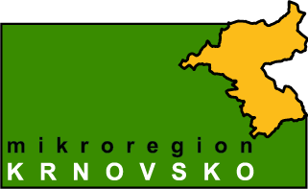

**USNESENÍ**

**127. SPRÁVNÍ RADY MIKROREGIONU KRNOVSKO**

Datum konání: 10. 12. 2024

Místo konání: Obecní úřad Petrovice

Přítomno: 5/9

**Správní rada schválila:**

* ověřovatele zápisu 127. schůze správní rady: Ing. Salome Sýkorovou, starostku Zátoru a Marcela Chovančáka, starostu Hlinky.

Zapisovatelkou určuje Bc. Zuzanu Melcrovou, usnesení 1/127,

* program 127. Správní rady Mikroregionu Krnovsko, usnesení 2/127,
* vyplacení odměny ve výši 13 tis. Kč manažerům Mikroregionu Krnovsko Bc. Zuzaně Melcrové a Bc. Patriku Džambíkoví za aktivitu a pomoc při povodni v rámci hlavního pracovního poměru, usnesení 4/127,
* podání projektové žádosti na Moravskoslezský kraj „Podpora poradenství, propagace   
  a aktivit v mikroregionu Krnovsko pro rok 2025“, usnesení 5/127.

**Správní rada zrušila:**

* usnesení č. 7/126 Správní rady Mikroregionu Krnovsko ze dne 17. 10. 2024 ve znění: *„Správní rada schvaluje odměnu manažerům Mikroregionu Krnovsko Bc. Zuzaně Melcrové a Bc. Patriku Džambíkovi, a to na základě dohody o provedení práce ve výši 10.000 Kč“,* usnesení 3/127.